总体设计报告




项目名称：坦克大战

负责团队：G22小组

指导老师：杨枨 苏奎

修订历史
版本编号 | 版本日期 | 修订内容 | 备注
1.0 | 2022.11.12 | 报告撰写 | 初始版本
1.1 | 2022.11.17 | 任务概述修改 | 更新版本

目录
1 引言 4
1.1 编写目的 4
1.2 背景 4
1.3 参考资料 4
1.4 术语定义及说明 4
2 设计方案的选取 4
2.1 设计方案分析 4
2.2 供选取的设计方案（界面） 4
2.2.1 界面实现-VUE 5
2.2.2 界面-JAVA.AWT 5
2.2.3 界面- JavaFX： 5
2.2.4 界面实现选择 5
3 任务概述 5
3.1 任务和目标 5
3.1.1 需求概述 5
3.1.2 运行环境概述 6
3.1.3 条件与限制 6
3.1.4 详细设计方法和工具 6
4 数据库系统设计 8
4.1 设计要求 8
4.2 数据库设计 8
4.2.1 设计依据 8
4.2.2 数据库种类及特点 8
4.2.3 数据字典 9

引言

编写目的
为开发人员提供设计的依据，同时为开发及再开发提供依据和支持。
预期的读者是小组所有的人员。。

背景
- 待开发软件系统名称:TANKWAR
- 该系统属于微型休闲小游戏
- 开发项目组名称：2022年ZUCC软工课程G22小组

参考资料
[1] 设计思路来源于经典的游戏——坦克大战
https://baike.baidu.com/item/%E5%9D%A6%E5%85%8B%E5%A4%A7%E6%88%98/2882132?fr=aladdin
[2] Java版的基础实现来源于B站
https://www.bilibili.com/video/BV1ue4y1Y7na/?p=25&spm_id_from=333.880.my_history.page.click&vd_source=3cf0c6b94b1ad135d170ff87f1ada70c
[3] 游戏玩法介绍参考
https://zhuanlan.zhihu.com/p/4951272643-474

术语定义及说明
- 编辑器:无需写代码，即可让轻松创建属于自己的实景游戏地图。
- 坦克大战：《坦克大战》是由日本南梦宫Namco游戏公司开发的一款平面射击游戏，于1985年发售。游戏以坦克战斗及保卫基地为主题，属于策略型联机类。同时也是FC平台上少有的内建关卡编辑器的几个游戏之一，玩家可自己创建独特的关卡，并通过获取一些道具使坦克和基地得到强化。

设计方案的选取

设计方案分析
界面：
- 界面结构包含横向结构（二维的信息区域划分）和纵向结构（多个横向结构的堆叠）。
- 功能区信息划分为四大类：信息元件；执行元件；装饰元件；混合元件。

后端：java。基于组员对各高级语言的熟悉程度确定。

数据存储：本地存储及MySQL服务器的搭建

供选取的设计方案（界面）

界面实现-VUE
- 提供更好的用户体验，具有桌面应用得即时性，网站得可移植性和可访问性。
- 更具有响应性。
- 服务器只需要提供数据，不用管展示得逻辑和页面得合成。良好得前后端分离，后端不再负责模板渲染，输出页面工作。
- 首次加载耗时多。
- 不利于SEO,搜索引擎收录。
- 容易造成CSS命名冲突。
- 各个功能需要程序进行管理，页面得复杂度高。

界面-JAVA.AWT
- 更少的内存：对运行在有限环境中的GUI程序的开发，是合适的。
- 更少的启动事件：由于AWT组件是本地由操作系统实现的，降低了它的启动事件。
- 更好的响应：由于本地组件由操作系统渲染。
- 成熟稳定的：能够正常工作并很少使你的程序崩溃。
- 更少组件类型：表和树这些重要的组件缺失了。它们是桌面程序中普遍使用的。
- 缺乏丰富的组件特征：按钮不支持图片。
- 无扩展性：AWT的组件是本地组件。唯一的扩展点是AWT的Canvas组件，从零开始创建自定义组件。无法继承和重用一个已有的AWT组件。

界面- JavaFX：
- 足够好的多媒体支持。
- 更容易构建自定义和现有控件。
- 动画支持虽然不如flash动画好，但是还行。
- 更好的平台来构建多媒体应用程序或可以提供自定义外观的应用程序。
- 缺乏一些控制，但仍在不断改进。
- 存在Swing集成，但是新的引擎可能不再依赖Swing。

界面实现选择
基于组员对各个工具的熟悉程度，同时兼顾一定的扩展性，优先考虑JavaFX。

任务概述

任务和目标

需求概述
业务需求：
- 管理员和用户进行登录时进行验证，数据不一致情况下进行错误提示弹窗说明，在正确的前提下转换窗口，保证系统的可靠性。另外对于一些关键性操作如管理员对老师进行删除或修改记录操作时，提供确认机制。
主要功能和性能需求：
- 操作方式的固定：键盘操作有效按键固定，鼠标只用于界面状态的更改操作。
- 运行环境的变化：如果不是JVM则无法运行，在系统要求下运行缓慢或显示不清，这个由于运行环境的原因几乎无法提高；
- 同其他软件的接口的变化：操作系统符合要求，若硬件驱动有问题可能也无法运行，环境无法自适应，必须提供好；
- 精度和有效时限的变化：部分数据不够精确，如果多次修改，导致有效时限缩短了可能无法全部完成，只能删减功能；
- 数据的维护：可以在满足运行最低配置要求的终端上使用，管理员可以运行维护工具对软件及其后台数据进行维护工作。
- 计划的变化或改进：如果改进则效率和效果都会下降，就能按要求完成。

运行环境概述
服务端：
- 操作系统：Microsoft Windows 10
- 数据库系统：MySQL5.0

开发平台要求：
- 开发工具：Eclipse，Navicat8.0
- 客户端：
- 各种X86以上系列的PC机；能运行WINDOWS2003/2007及更高版本具体WIN32 API的操作系统。同时安装JRE运行环境，最终程序将运行在JRE上。

条件与限制
详细描述系统所受的内部和外部条件的约束和限制说明。包括
业务和技术方面的条件与限制
以及进度、管理等方面的限制。

设计方法和工具
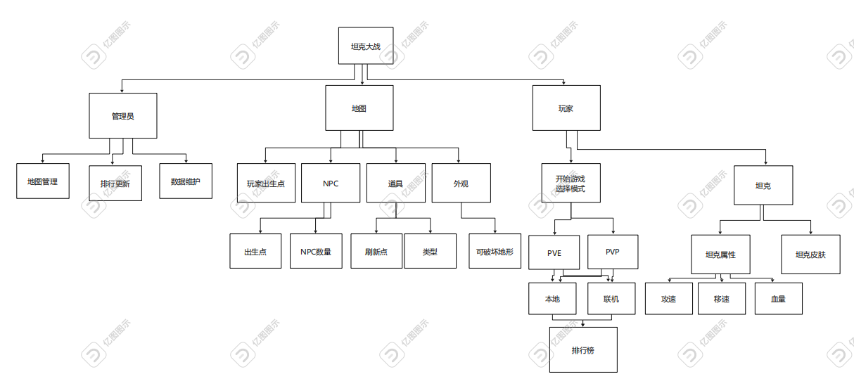
图1
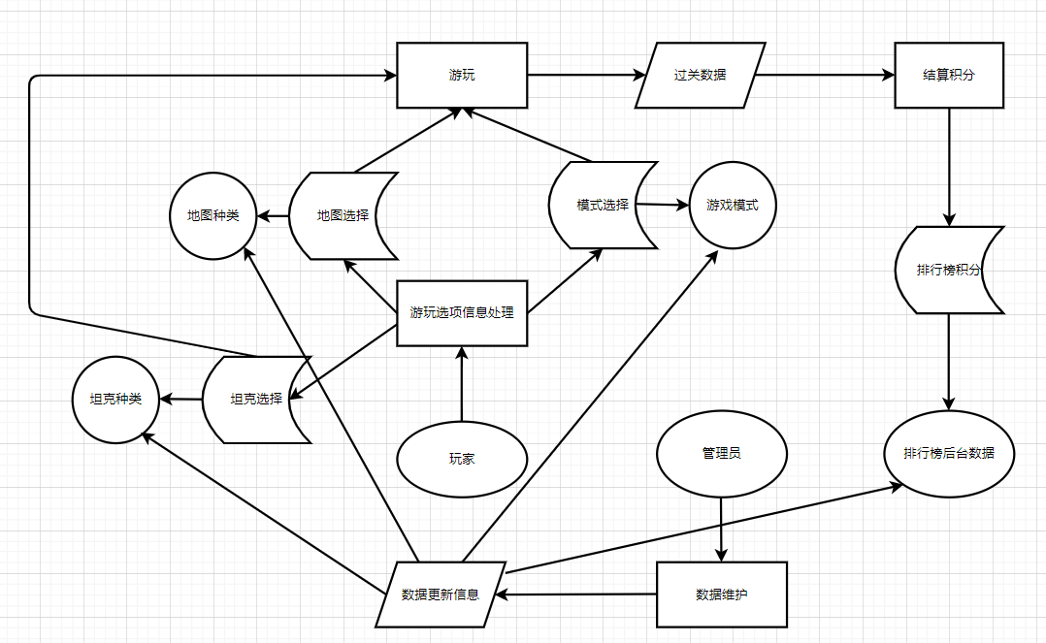
图2
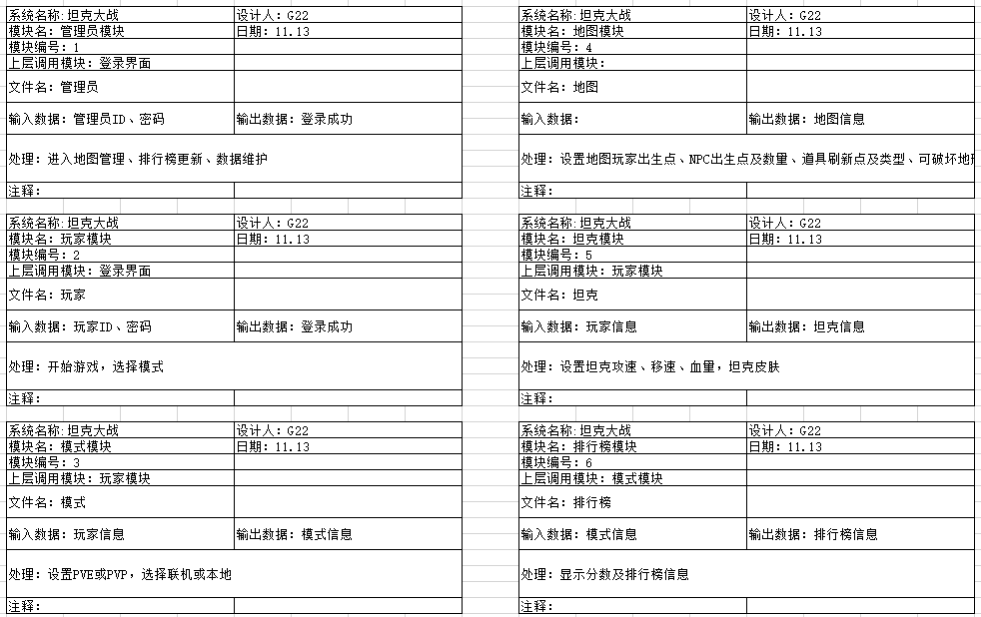
图3
如图，图一为模块层次图，图二为业务流程图，图三为模块说明

数据库系统设计

设计要求
- 能够存储游戏运行的结果数据，并对游戏的一些设置进行变更记录。
- 管理员用户能够访问部分存储用户信息的数据，并能够加以修改。
- 简单提供代码测试人员的信息可视功能，使得测试过程更容易

数据库设计

设计依据
- 数据被访问的频度和流量与游戏的菜单界面相关，使访问数据库的延时不影响游戏进行时的动作。
- 数据存储量用于信息参数的记录，使用单独书写的信息处理方法访问数据库调用。
- 数据总量较少，暂时可以忽略数据增长量的影响。
- 存储访问的并发处理交给MYSQL管理，开发只考虑数据的存储格式和调用的可靠性。

数据库种类及特点

数据库种类：采用关系型数据库（MYSQL5.5，NAVECAT11.0）

特点：
- 通用的SQL语言使得操作关系型数据库非常方便；
- 丰富的完整性大大减低了数据冗余和数据不一致的概率；易于维护
- 支持SQL，可用于复杂的查询。
- 固定的表结构；
- 高并发读写需求；
- 海量数据的高效率读写；
- 为了维护一致性所付出的巨大代价就是其读写性能比较差；

数据字典
用户名、管理员编号：输入的是字符串，输出相同；
用户、管理员密码：输入的是字符串，输出黑点；
坦克速度、攻击：输入、输出：字符串；
道具刷新时间：输入、输出：字符串；
排行榜记录日期：输入、输出：日期；
排行榜记录得分：输入、输出：长整型；
排行榜记录关卡：输入、输出：字符串；

